mobile

专用无线网简介

三 先 通 信

邮件：info@hk3c.com

网址：www.hk3c.com

一、功能概述
1、个人移动专网
2、移动账号在语音通信中超过70%
3、更小的体积
  - 系统更紧凑，一体化的硬件结构
  - 易于部署
- 更多的接口
  - 现有的E1接口与协议，A接口，综合业务数字网，Q.931,SS7信令
  - 内置VOIP直接与网络相连
  - 8×二线中继接口至PSTN电话网络
5、通用交换平台是一个单一的交换，
  - 把移动电话，有线电话，IP电话，卫星电话和PSTN电话连接在一起
6、4 x E1 的PCM 接口
  - Q.931 ISDN
  - SS7
- 网络电话 10/100M自适应或无线局域网的 802.11g
  - RTP协议条 G.711
  - SIP 协议
系统呼叫网络结构图
.

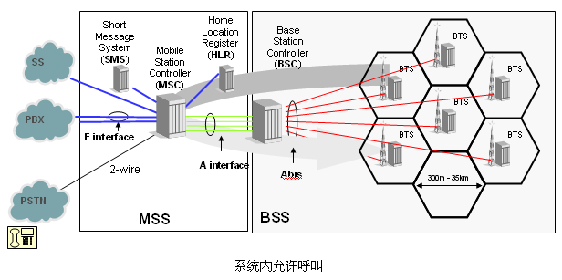

8、气动桅杆可垂直放置进车辆或货箱内，
当不使用时，桅杆的顶端天线可以安
置于车顶或货箱上；
9、采用AC或DC电源,
- 可接入就近电源插座

- 也可使用车内集成或外部连接的发电机
10、备用蓄电池
- 汽车发动机能量
- 发电机

二、应用
1、2001年3C建立了第一个移动网络交换系统, 已在50多个国家安装了100多套系统
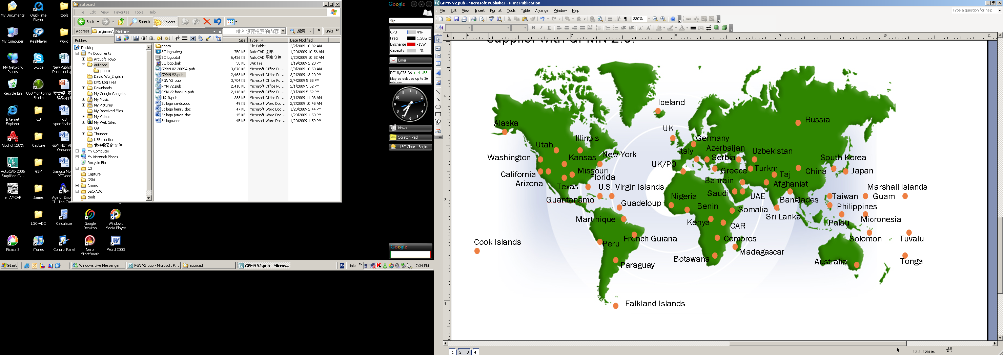

2、应用优势
- 低成本的全套移动网络
- 集成本地交换
- 高效的卫星回程
- 快速部署
- 极其紧凑的蜂窝网络
- 设备轻巧
3、车载设备
- 标准的厢式货车
- 两轮或四轮驱动系列重型卡车
- 运动型多用途车
- 对于需长期应用或减少维护的要求，该解决方案定制为
  - ISO 标准集装箱
  - 自定义内置拖车.

- 其他应用
- 体育赛事
- 政治事件
- 音乐活动
- 展览活动
- 网络损失
- 自然灾害
- 不可预见的事件
三、用户端设备和传输
1、使用标准的移动手机工作
- 双频段
- 有 HLR（用户帐号信息呼叫处理 ）和 SIM 卡
- 支持现有的SIM卡
- 移动通过增加信息到HLR也能接收现有的SIM卡
- 鲁棒手机
- 支持在极端环境军事级强大的手机
- 内置接口RTP协议为基础的 VOIP
- 支持 SIP 协议
- 测试可用流行的开源VOIP电话，如X光宝
2、更高效的IP卫星通信
3、该网络可覆盖中国的任何地方
4、可在几分钟内完成预测试和准备工作
5、回程到卫星通信基站（北京，上海，广州）
6、IP连接到客户端的网络

四、系统配套简介
1、2 TRX
  - 每块载板2W输出
  - 覆盖
  - 半径0.5 km – 3 Km
  - 1.0~30平方公里
3、容量
  - 1 个信令通道
  - 15 个语音通道
4、欧式机箱
  - 9个插槽
  - 可放2个完整的TRX系统
5、时钟单元
  - 温度控制时钟单元
系统说明
6、提供电源
  - 220V AC 或-48V DC/单或双
7、物理结构
  - 大小：宽度*高度*深度= 28cm x 58cm x 38cm
  - 重量 16 kg.
8、带宽
  - 每个2W (33 dBm时)
  - 接收灵敏度 (-106 dBm时)
9、RF 组合
  - 天线 TX 和 RX
  - 天线 2个 RX
- 内置 BSC
  - A-IF, Abis-IF
  - 控制多个 BTS
  - 5 个TRX 信道
  - TRAU功能
- 内置最新 UX-10 交换
- 8个 PCM交换
- 基于ARM嵌入式CPU
- 支持4 x E1
  - SS7-ISUP,
  - ISDN-Q.931,
  - GSM-MAP/A-IF
- 二线中继接口
- 可选的工业级电脑
- 运行Windows / Linux系统
- 自定义功能，如短信
- 完全嵌入到MSC没有任何外部附件
- 可选配置：Intel 奔腾CPU可达 1.5G Hz、RAM 可达 2G、 硬盘可达 32G
- 管理工具
  - 管理，配置，电池管理
  - 用户管理
  - 易于使用的图形用户界面 (GUI)
  - 网络拓扑图
  - 彩色编码报警器
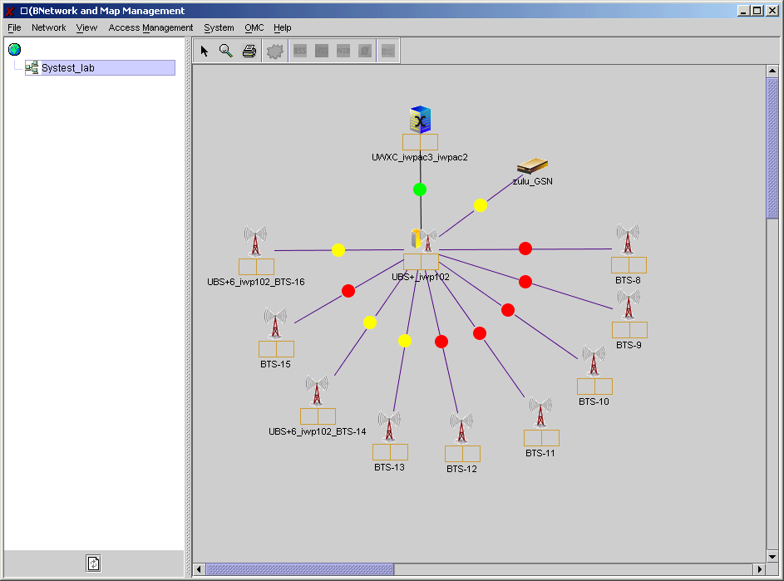

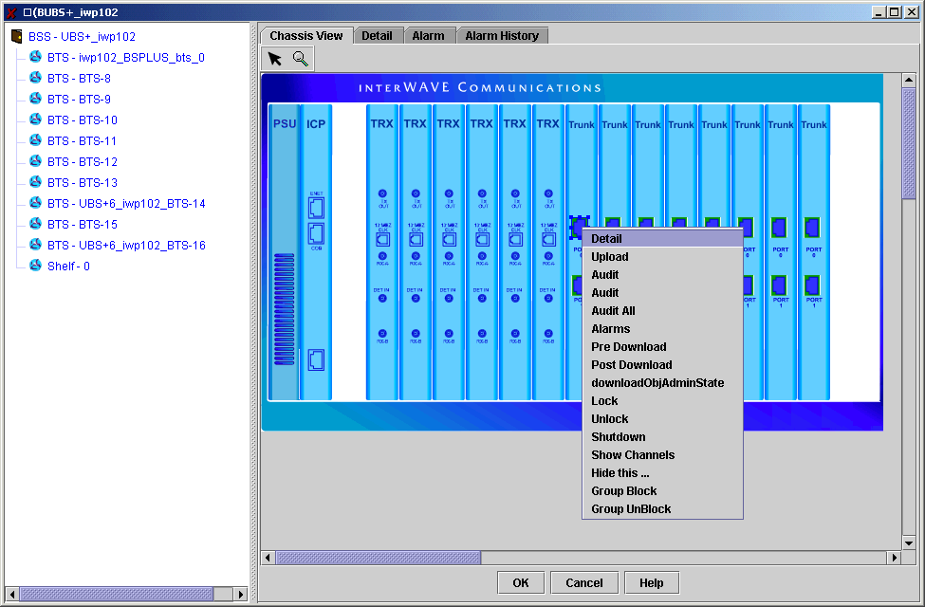

管理界面

